Группа по интересам «Волшебные краски», нетрадиционные техники в рисовании.

Дети с самого раннего возраста пытаются отразить свои впечатления об окружающем мире в своём изобразительном творчестве.
Моя работа заключается в использовании нетрадиционных техник в рисовании. Рисование нетрадиционными способами, увлекательная, завораживающая деятельность, которая удивляет и восхищает детей. Важную роль в развитии ребёнка играет развивающая среда. Поэтому при организации предметно - развивающей среды учитывала, чтобы содержание носило развивающий характер, и было направлено на развитие творчества каждого ребёнка в соответствии с его индивидуальными возможностями, доступной и соответствующей возрастным особенностям детей. Сколько дома ненужных интересных вещей (зубная щётка, расчески, поролон, пробки, пенопласт, катушка ниток, свечи и т.д). Вышли погулять, присмотритесь, а сколько тут интересного: палочки, шишки, листочки, камушки, семена растений, пух одуванчика, чертополоха, тополя. Всеми этими предметами обогатили уголок продуктивной деятельности. Необычные материалы и оригинальные техники привлекают детей тем, что здесь не присутствует слово «Нельзя», можно рисовать, чем хочешь и как хочешь и даже можно придумать свою необычную технику. Дети ощущают незабываемые, положительные эмоции, а по эмоциям можно судить о настроении ребёнка, о том, что его радует, что его огорчает.
Проведение занятий с использованием нетрадиционных техник
Техника примакивание ватным диском
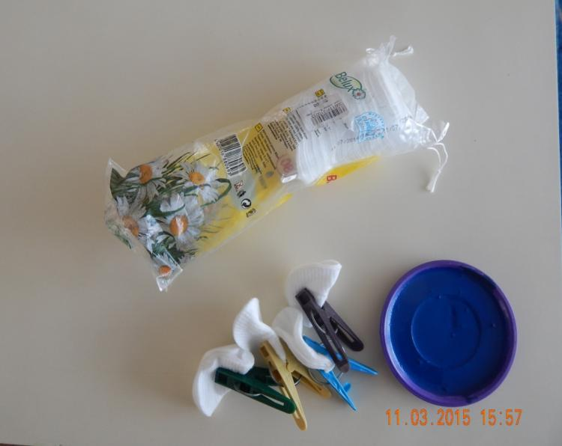
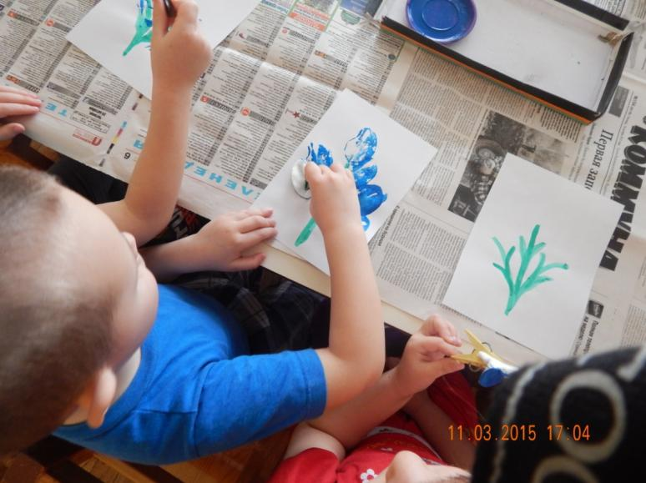

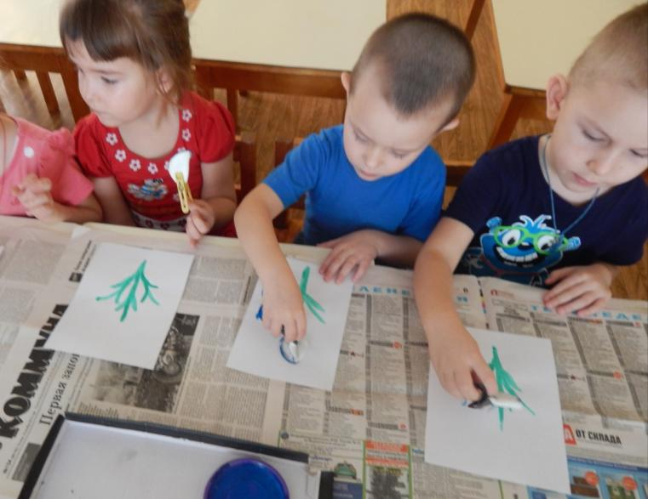

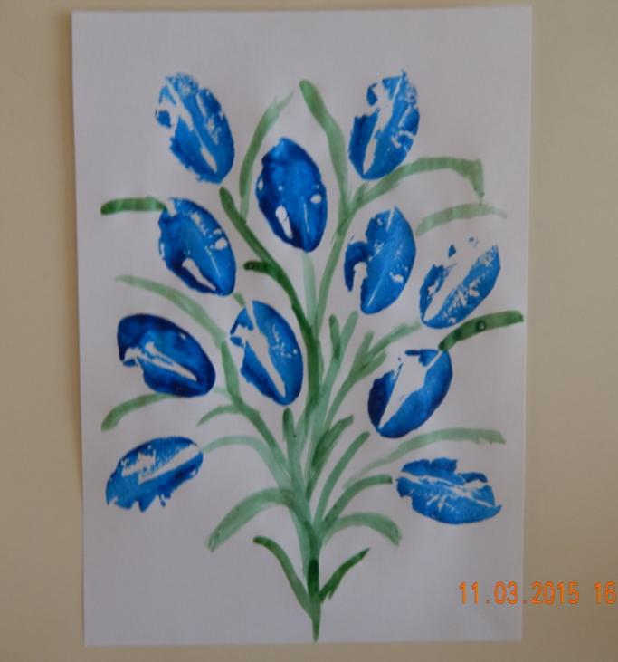
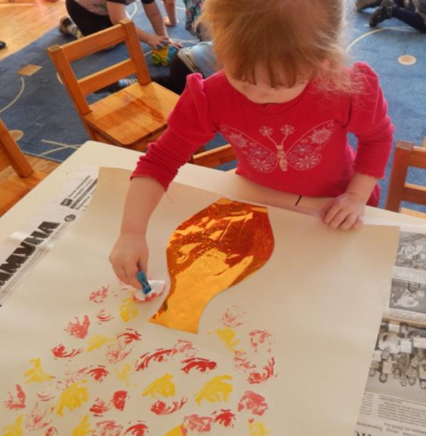

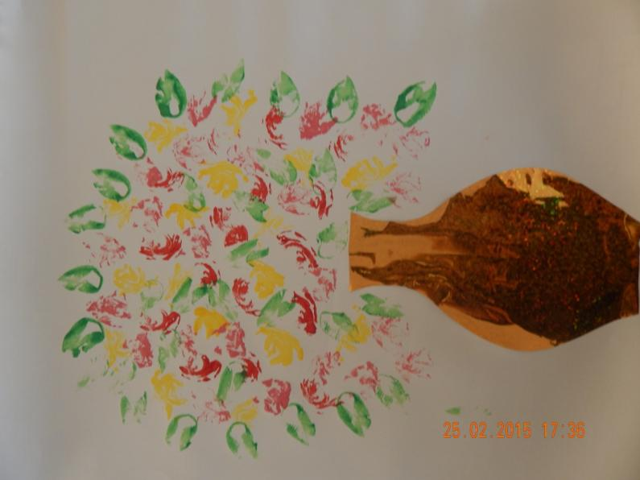

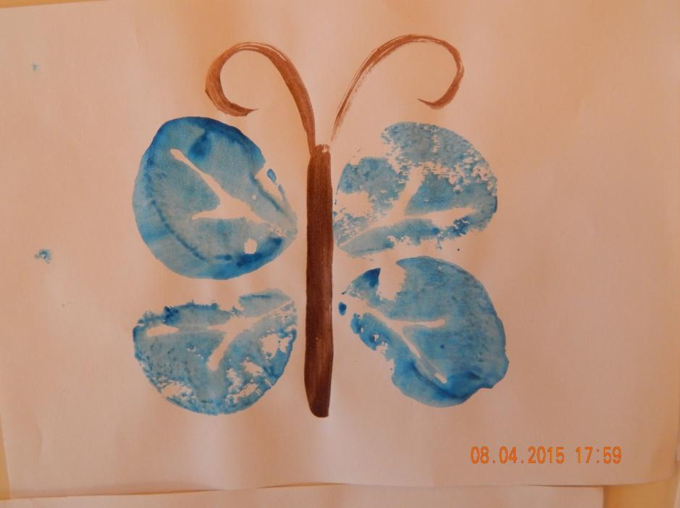

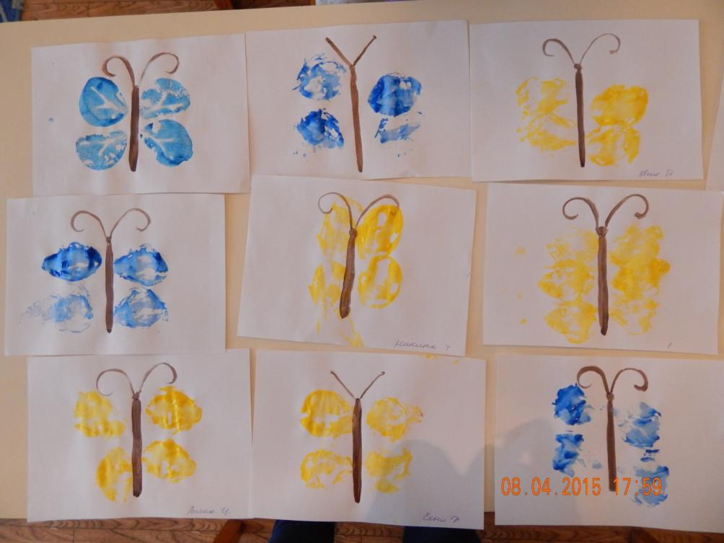
Техника рисования «Свеча+акварель».

